ИТОГОВЫЙ ДОКУМЕНТ

44 (523) от 16 сентября 2022 года

Проведения публичных слушаний 12 сентября 2022 года по вопросу предоставления разрешения на отклонение от предельных параметров разрешенного строительства, установив отступ от границы земельного участка, расположенного по адресу: Российская Федерация, Новгородская область, р-н Валдайский, Валдайское городское поселение, г. Валдай, ул. Дорожная с кадастровым номером 53:03:0101006:201 в территориальной зоне Ж.1. для строительства индивидуального жилого дома – 0 метров до северной границы земельного участка. С кадастровым номером 53:03:0101006:204 - 0 метров до северо-западной границы земельного участка.
Решили:
1. Признать публичные слушания состоявшимися.
2. Предоставить разрешение на отклонение от предельных параметров разрешенного строительства, установив отступ от границы земельного участка, расположенного по адресу: Российская Федерация, Новгородская область, р-н Валдайский, Валдайское городское поселение, г. Валдай, ул. Дорожная с кадастровым номером 53:03:0101006:201 в территориальной зоне Ж.1. для строительства индивидуального жилого дома – 0 метров до северной границы земельного участка. С кадастровым номером 53:03:0101006:204 - 0 метров до северо-западной границы земельного участка.
3. Направить протокол публичных слушаний Главе муниципального района для принятия решения.

Ответственный за проведение публичных слушаний А.В. Рыбкин

ИНФОРМАЦИОННОЕ СООБЩЕНИЕ

Администрация Валдайского муниципального района сообщает о приёме заявлений о предоставлении в собственность земельного участка для ведения личного подсобного хозяйства, из земель населённых пунктов, расположенного: Российская Федерация, Новгородская область, Валдайский муниципальный район, Рощинское сельское поселение, д. Станки, площадью 1402 кв.м (ориентир: данный земельный участок расположен на расстоянии ориентировочно 12 м в южном направлении от земельного участка с кадастровым номером 53:03:1202004:83).
Граждане, заинтересованные в предоставлении земельного участка, могут подавать заявления о намерении участвовать в аукционе по продаже земельного участка.
Заявления принимаются в течение тридцати дней со дня опубликования данного сообщения (по 17.10.2022 включительно).
Заявления могут быть поданы при личном обращении в бумажном виде через многофункциональный центр предоставления государственных и муни-
ципальных услуг по адресу: Новгородская область, г. Валдай, ул. Гагарина, д. 12/2, Администрацию Валдайского муниципального района по адресу: Новгородская область, г. Валдай, пр. Комсомольский, д. 19/21, каб.3 05, тел.: 8 (816-66) 46-318.
Со схемой расположения земельного участка на бумажном носителе, можно ознакомиться в комитете по управлению муниципальным имуществом Администрации муниципального района (каб. 409), с 8.30 до 17.30 (перерыв на обед с 13.00 до 14.00) в рабочие дни.
При поступлении двух или более заявлений земельный участок предоставляется на торгах.

Заместитель председателя комитета В.А. Корзинев

ИНФОРМАЦИОННОЕ СООБЩЕНИЕ

Администрация Валдайского муниципального района сообщает о приёме заявлений о предоставлении в аренду земельного участка для садоводства, из земель населённых пунктов, расположенного: Российская Федерация, Новгородская область, Валдайский муниципальный район, Яжелбицкое сельское поселение, д. Варницы, площадью 1068 кв.м (ориентир: данный земельный участок примыкает с юго-западной стороны к земельному участку с кадастровым номером 53:03:1541001:105).
Граждане, заинтересованные в предоставлении земельного участка, могут подавать заявления о намерении участвовать в аукционе на право заключения договора аренды земельного участка.
Заявления принимаются в течение тридцати дней со дня опубликования данного сообщения (по 17.10.2022 включительно).
Заявления могут быть поданы при личном обращении в бумажном виде через многофункциональный центр предоставления государственных и муниципальных услуг по адресу: Новгородская область, г. Валдай, ул. Гагарина, д. 12/2, Администрацию Валдайского муниципального района по адресу: Новгородская область, г. Валдай, пр. Комсомольский, д. 19/21, каб. 305.

Со схемой расположения земельных участков на бумажном носителе, можно ознакомиться в комитете по управлению муниципальным имуществом Администрации муниципального района (каб. 409), с 8.30 до 17.30 (перерыв на обед с 13.00 до 14.00) в рабочие дни.
При поступлении двух или более заявлений право на заключение договора аренды земельного участка предоставляется на торгах.

Заместитель председателя комитета В.А. Корзинев

Утверждена Постановлением Администрации Валдайского муниципального района от 31.08.2022 № 1735
«Об утверждении изменений в схеме размещения рекламных конструкций Валдайского муниципального района Новгородской области»

Схема размещения рекламных конструкций Валдайского муниципального района

ООО «ГрафИнфо»

ОБЩАЯ ЧАСТЬ
Схема размещения рекламных конструкций Валдайского муниципального района в части территории Валдайского городского поселения утверждена постановлением Администрации Валдайского муниципального района от 04.03.2015г. № 369 сроком на 5 лет. В связи с истечением указанного срока действия схемы размещения рекламных конструкций Валдайского муниципального района ООО «ГрафИнфо» выполнило работы по подготовке проекта схемы размещения рекламных конструкций Валдайского муниципального района на основании муниципального контракта от 15.04.2019 № 0150300011619000038-0231035-01.
Количество рекламных конструкций на территории Валдайского муниципального района не изменилось. Места размещения рекламных конструкций сосредоточены на территории Валдайского городского поселения. Ранее Схема размещения рекламных конструкций Валдайского муниципального района в части территории Валдайского городского поселения была согласована со всеми органами и организациями, уполномоченными на согласование. Новых мест размещения рекламных конструкций согласно информации, предоставленной муниципальными образованиями, входящими в состав Валдайского муниципального района, не предусмотрено.
Схема размещения рекламных конструкций является документом, определяющим места размещения рекламных конструкций, типы и виды рекламных конструкций, установка которых допускается на данных местах. Данная Схема размещения рекламных конструкций соответствует документам территориального планирования и обеспечивает соблюдение внешнего архитектурного облика сложившейся застройки, градостроительных норм и правил, требований безопасности и содержит карты размещения рекламных конструкций с указанием типов и видов рекламных конструкций, площади информационных полей и технических характеристик рекламных конструкций.
Настоящая Схема разработана в целях оптимизации рекламного пространства, упорядочения размещения рекламных конструкций и формирует благоприятную архитектурную и информационную среду на территории Валдайского городского поселения в соответствии со сложившейся застройкой.
Схема разработана с учетом соблюдения следующих принципов:
обеспечение безопасности дорожного движения согласно требованиям ГОСТ Р 52044-2003 "Наружная реклама на автомобильных дорогах и территориях городских и сельских поселений. Общие технические требования к средствам наружной рекламы. Правила размещения»;
обеспечение безопасности эксплуатации действующих коммуникаций муниципального хозяйства;
создание целостности архитектурного облика сложившейся застройки территории населенных пунктов Валдайского городского поселения;
оптимальное сохранение сложившейся практики ведения предпринимательской деятельности в сфере рекламного бизнеса;
унификация дизайна и мест стабильного размещения рекламных конструкций.

Состав схемы размещения рекламных конструкций:
Схема размещения рекламных конструкций состоит из:
общей схемы рекламных конструкций (далее - Общая схема);
сводной таблицы рекламных конструкций (далее - сводная таблица);
карт размещения рекламных конструкций.
На общей схеме отображены места размещения рекламных конструкций на территории муниципального образования, типы и виды рекламных конструкций, установка которых допускается на данных местах, а также порядковые номера мест размещения рекламных конструкций. Типы и виды рекламных конструкций на Общей схеме обозначаются в соответствии с предусмотренными для каждого типа и вида рекламных конструкций графическими и цветовыми обозначениями.
В сводной таблице номер рекламной конструкции соответствует номеру места размещения рекламных конструкций на Общей схеме.
Карта размещения рекламной конструкции выполнена на каждую рекламную конструкцию в соответствии с Общей схемой и сводной таблицей с указанием наименования рекламной конструкции, номера места размещения рекламной конструкции, адреса размещения рекламной конструкции, типа и вида рекламной конструкции, площади информационных полей и технических характеристик рекламной конструкции.

Установка и эксплуатация рекламных конструкций:
Установка и эксплуатация рекламной конструкции осуществляются ее владельцем по договору с собственником земельного участка, здания или иного недвижимого имущества, к которому присоединяется рекламная конструкция, либо с лицом, управомоченным собственником такого имущества, в том числе с арендатором. В случае, если для установки и эксплуатации рекламной конструкции предполагается использовать общее имущество собственников помещений в многоквартирном доме, заключение договора на установку и эксплуатацию рекламной конструкции возможно только при наличии согласия собственников помещений в многоквартирном доме, полученного в порядке, установленном Жилищным кодексом Российской Федерации. Заключение такого договора осуществляется лицом, уполномоченным на его заключение общим собранием собственников помещений в многоквартирном доме. По окончании срока действия договора на установку и эксплуатацию рекламной конструкции обязательства сторон по договору прекращаются.
Заключение договора на установку и эксплуатацию рекламной конструкции на земельном участке, здании или ином недвижимом имуществе, находящемся в государственной или муниципальной собственности, осуществляется на основе торгов (в форме аукциона или конкурса), проводимых органами государственной власти, органами местного самоуправления или уполномоченными ими организациями в соответствии с законодательством Российской Федерации.
Торги на право заключения договора на установку и эксплуатацию рекламной конструкции на земельном участке, который находится в государственной собственности, муниципальной собственности или государственная собственность на который не разграничена, а также на здании или ином недвижимом имуществе, находящихся в собственности субъектов Российской Федерации или муниципальной собственности, проводятся органом государственной власти, органом местного самоуправления муниципального района либо уполномоченной ими организацией только в отношении рекламных конструкций, указанных в настоящей схеме размещения рекламных конструкций.
Торги проводятся с учетом особенностей предусмотренных Федеральным законом "О рекламе" № 38-ФЗ от 13.03.2006.
Рекламораспространитель обязан восстановить благоустройство территории после установки (демонтажа) средства размещения наружной рекламы. Демонтаж средств размещения наружной рекламы необходимо проводить вместе с их фундаментом.
При выполнении работ по монтажу и обслуживанию средств наружной рекламы должны быть соблюдены требования по обеспечению безопасности дорожного движения в местах производства дорожных работ
Рекламная конструкция должна использоваться исключительно в целях распространения рекламы, социальной рекламы.

Общие технические требования к средствам наружной рекламы:
Общие технические требования к средствам наружной рекламы и правила их размещения установлены ГОСТ Р 52044-2003 “Наружная реклама на автомобильных дорогах и территориях городских и сельских поселений. Общие технические требования к средствам наружной рекламы. Правила размещения”.
Значения фотометрических характеристик элементов изображения наружной рекламы и знаков информирования об объектах притяжения должны быть ниже на 25% аналогичных характеристик дорожных знаков по ГОСТ Р 52290.
Наружная реклама не должна:
вызывать ослепление участников движения светом, в том числе отраженным;
ограничивать видимость, мешать восприятию водителем дорожной обстановки или эксплуатации транспортного средства;
иметь сходство (по внешнему виду, изображению или звуковому эффекту) с техническими средствами организации дорожного движения и специальными сигналами, а также создавать впечатление нахождения на дороге транспортного средства, пешехода или какого-либо объекта;
издавать звуки, которые могут быть услышаны в пределах автомобильной дороги лицами с нормальным слухом.
Конструкции средств наружной рекламы следует проектировать, изготовлять и устанавливать с учетом нагрузок и других воздействий, соответствующих требованиям документов.
Конструкции средств наружной рекламы должны соответствовать строительным нормам и правилам, другим нормативным документам.
Конструктивные элементы жесткости и крепления (болтовые соединения, элементы опор, технологические косынки и т.п.) должны быть закрыты декоративными элементами.
Не допускается повреждение сооружений при креплении к ним средств размещения рекламы, а также снижение их прочности и устойчивости.
В средствах наружной рекламы используют осветительные приборы промышленного изготовления, обеспечивающие требования электро- и пожаробезопасности. Осветительные приборы и устройства, подключаемые к электросети, должны соответствовать требованиям Правил устройства электроустановок, а их эксплуатация - требованиям Правил эксплуатации и техники безопасности.
Средства наружной рекламы не должны ограничивать видимость технических средств организации дорожного движения, уменьшать габарит инженерных сооружений, а также не должны быть размещены:
на одной опоре, в створе и в одном сечении с дорожными знаками и светофорами;
на аварийно-опасных участках дорог и улиц, на железнодорожных переездах в пределах границ транспортных развязок в разных уровнях, мостовых сооружениях, в туннелях и под путепроводами, а также на расстоянии менее 350 м от них вне населенных пунктов и 50 м - в населенных пунктах, непосредственно над въездами в туннели и выездами из туннелей и ближе 10 м от них;
на участках автомобильных дорог и улиц с высотой насыпи земляного полотна более 2 м;
на участках автомобильных дорог вне населенных пунктов с радиусом кривой в плане менее 1200 м, в населенных пунктах - на участках дорог и улиц с радиусом кривой в плане менее 600 м;
над проезжей частью и обочинами дорог, а также на разделительных полосах;
на дорожных ограждениях и направляющих устройствах;
на подпорных стенах, деревьях, скалах и других природных объектах;
на участках автомобильных дорог с расстоянием видимости менее 350 м вне населенных пунктов и 150 м - в населенных пунктах;
ближе 25 м от остановок маршрутных транспортных средств;
в пределах границ наземных пешеходных переходов и пересечениях автомобильных дорог или улиц в одном уровне, а также на расстоянии менее 150 м от них вне населенных пунктов, 50 м - в населенных пунктах;
сбоку от автомобильной дороги или улицы на расстоянии менее 10 м от бровки земляного полотна автомобильной дороги (бордюрного камня) вне населенных пунктов и на расстоянии менее 5 м - в населенных пунктах;
сбоку от автомобильной дороги или улицы на расстоянии менее высоты средства наружной рекламы, если верхняя точка находится на высоте более 10 м или менее 5 м над уровнем проезжей части.
На автомобильных дорогах нижний край рекламного щита или крепящих его конструкций размещают на высоте не менее 2,0 м от уровня поверхности участка, на котором расположено средство размещения рекламы, а на территории городских и сельских поселений - на высоте не менее 4,5 м.
Расстояние в плане от фундамента до границы имеющихся подземных коммуникаций должно быть не менее 1 м.
Удаление средств наружной рекламы от линий электропередачи осветительной сети должно быть не менее 1,0 м.
Фундаменты размещения стационарных средств наружной рекламы должны быть заглублены на 15 - 20 см ниже уровня грунта с последующим восстановлением газона на нем. Фундаменты опор не должны выступать над уровнем земли более чем на 5 см. Допускается размещение выступающих более чем на 5 см фундаментов опор на тротуаре при наличии бортового камня или дорожных ограждений, если это не препятствует движению пешеходов и уборке улиц.

Изменение схемы размещения рекламных конструкций:
В схему размещения рекламных конструкций допускается вносить изменения.
Вносимые в нее изменения подлежат опубликованию (обнародованию) в порядке, установленном для официального опубликования (обнародования) муниципальных правовых актов, и размещению на официальном сайте органа местного самоуправления муниципального района в информационно-телекоммуникационной сети "Интернет".

СВОДНАЯ ТАБЛИЦА РЕКЛАМНЫХ КОНСТРУКЦИЙ
Валдайского муниципального района

N п/п | Адрес установки и эксплуатации  Рк <*> | N Рк по Схеме | Вид Рк | Тип Рк | Размер Рк | Коли-чество сторон Рк | Общая площадь информационного поля Рк (кв. м) | Собственник или законный владелец имущества, к которому присоединяется Рк | Кадастровый номер земельного участка | Примечание
1. | Новгородская область, г.Валдай, ул.Песчаная (ориентир здание ДЭП №76 ул. Песчаная, д.13) | 1 | Рекламный щит | Щитовая двухсторонняя конструкция | 3х6 м | 2 | 36 | Администрация Валдайского муниципального  района | отсутствует
2. | Новгородская область, г.Валдай, пр.Васильева (ориентир д.1) | 2 | Рекламный щит | Щитовая двухсторонняя конструкция | 3х6 м | 2 | 36 | Администрация Валдайского муниципального  района | отсутствует
3. | Новгородская область, г.Валдай, пр.Васильева(ориентир АЗС «Восток», пр. Васильева, д.92) | 3 | Рекламный щит | Щитовая двухсторонняя конструкция | 3х6 м | 2 | 36 | Администрация Валдайского муниципального  района | отсутствует
4. | Новгородская область, г.Валдай, пр.Васильева (въезд в Валдай со стороны Новгорода) | 4 | Рекламный щит | Щитовая двухсторонняя конструкция | 3х6 м | 2 | 36 | Администрация Валдайского муниципального  района | отсутствует
5. | Новгородская область, Валдайское городское поселение, Придорожная полоса Федеральной автомагистрали Москва-Санкт-Петербург, М-10 «Россия», 389 км. +492 метра (левая сторона) | 5 | Рекламный щит | Щитовая двухсторонняя конструкция | 3х6 м | 2 | 36 | Администрация Валдайского муниципального  района | отсутствует
6. | Новгородская область, Валдайское городское поселение, Придорожная полоса Федеральной автомагистрали Москва-Санкт-Петербург, М-10 «Россия», 388 км. +350 метров (правая сторона) | 6 | Рекламный щит | Щитовая двухсторонняя конструкция | 3х6 м | 2 | 36 | Администрация Валдайского муниципального  района | отсутствует
7. | Новгородская область, Валдайское городское поселение, с. Зимогорье (ориентир придорожная полоса федер. автомаг. Москва-Санкт-Петербург, М-10 «Россия», напротив Валдайского ЛПУ МГ, д.162), Валдайское городское поселение | 7 | Рекламный щит | Щитовая двухсторонняя конструкция | 3х6 м | 2 | 36 | Администрация Валдайского муниципального  района | отсутствует
8. | Новгородская область, г.Валдай, пр. Комсомольский, д.61 (одна торцевая стена) | 8 | Настенный баннер -1 шт | Настенный баннер | 6х3м | 1 | 18 | Администрация Валдайского муниципального  района | отсутствует | Расположение рекламного баннера предполагается на одной торцевой стене здания
9. | Новгородская область, г.Валдай, ул. Гоголя, д.14 (торцевая стена) | 9 | Настенный баннер | Настенный баннер | 6х3 м | 1 | 18 | Администрация Валдайского муниципального  района | отсутствует
10. | Новгородская область, г.Валдай, ул. Победы, д.70 (торцевая стена) | 10 | Настенный баннер | Настенный баннер | 6х3 м | 1 | 18 | Администрация Валдайского муниципального  района | отсутствует
11. | Новгородская область, г.Валдай, пр. Комсомоль-ский (ориентир д. 61) | 11 | Рекламный  щит | Щитовая двухсторонняя конструкция | 3х6 м | 1 | 18 | Администрация Валдайского муниципального  района | отсутствует
12. | Новгородская область, г.Валдай, пр. Васильева д.33 (торцевая сторона) | 12 | Настенный баннер | Настенный баннер | 6х3 м | 1 | 18 | Администрация Валдайского муниципального  района | отсутствует
13. | Новгородская область, г.Валдай, ул. Песчаная, д.10 | 13 | Рекламный щит | Щитовая конструкция | 6х3 м | 1 | 18 | Администрация Валдайского муниципального  района | отсутствует
--------------------------------
<*> Рекламная конструкция.

Приложения

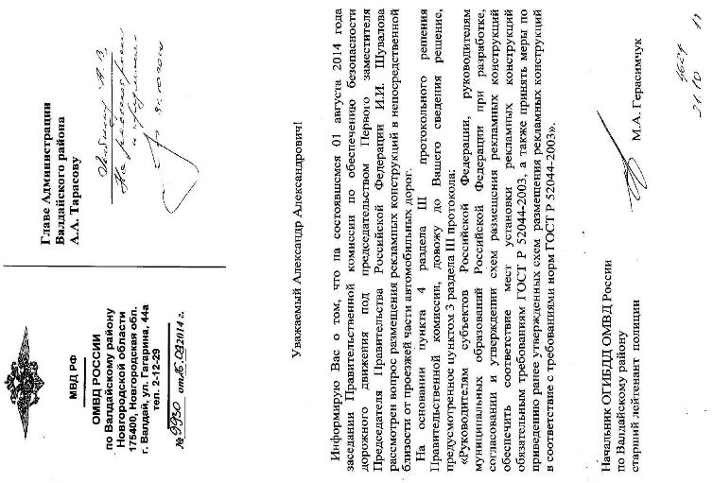

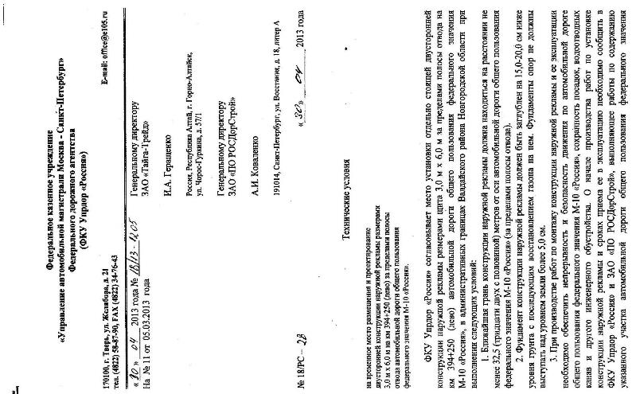

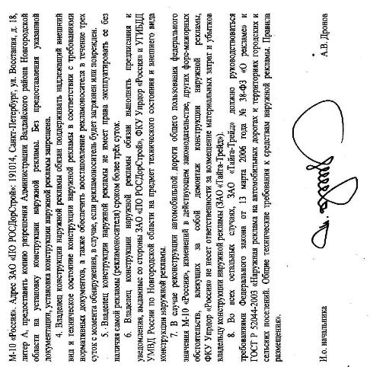

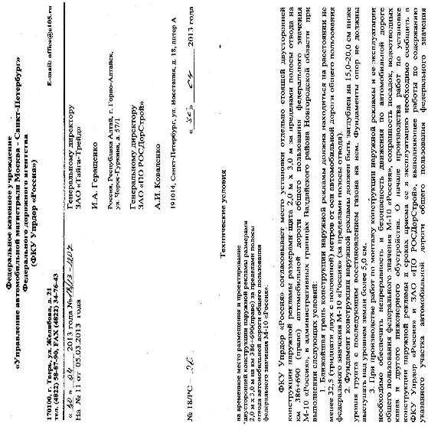
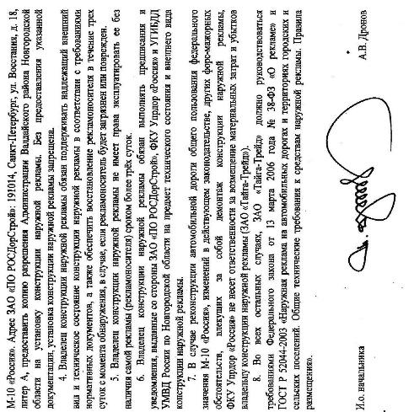

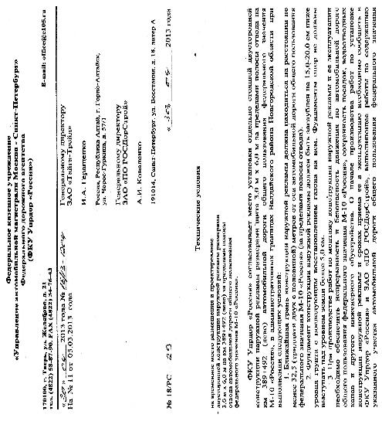
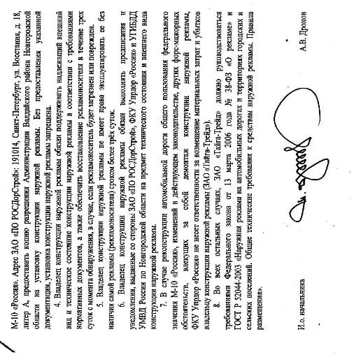
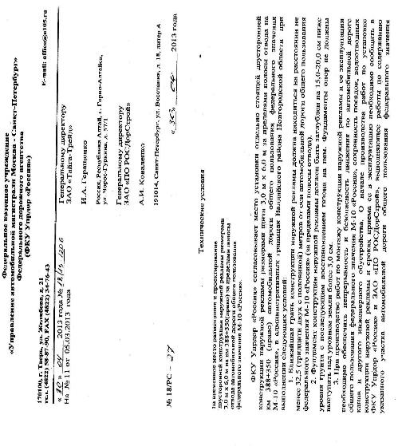
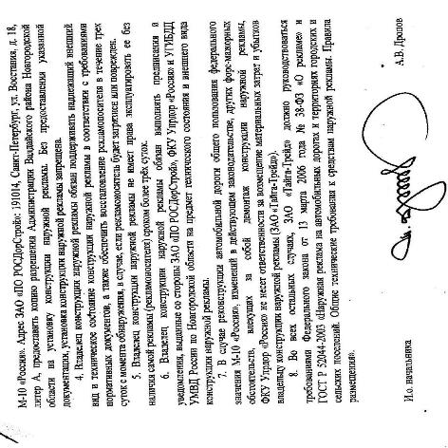

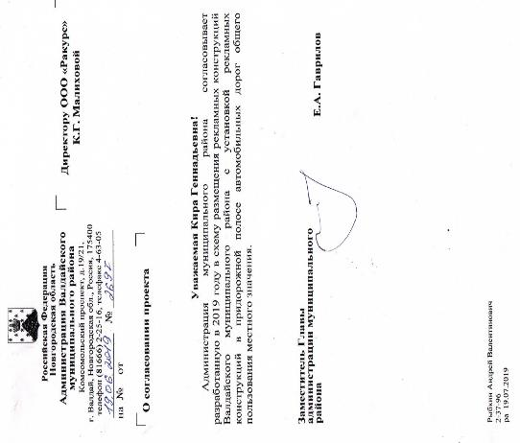
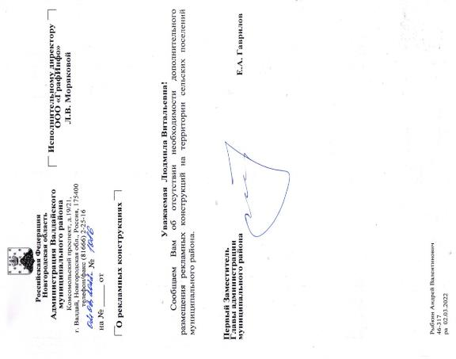
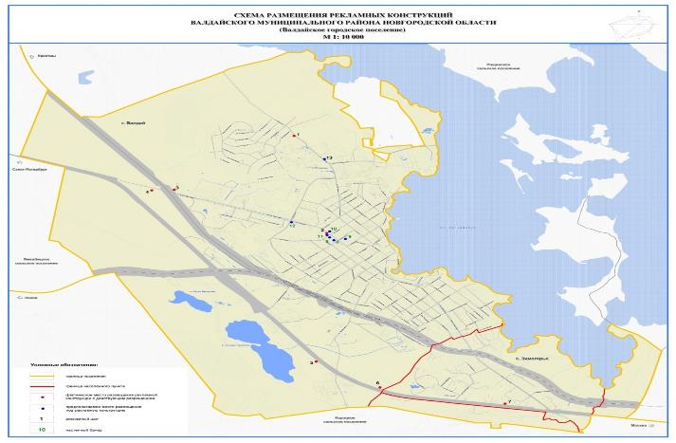

Выборы Главы Ивантеевского сельского поселения Валдайского муниципального района Новгородской области
11 сентября 2022 года

Протокол
Территориальной избирательной комиссии Валдайского района о результатах выборов

Число участковых избирательных комиссий | 1
Число поступивших протоколов участковых избирательных комиссий, на основании которых составлен протокол территориальной избирательной комиссии о результатах выборов | 1
Число избирательных участков, итоги голосования по которым были признаны недействительными | 0
Суммарное число избирателей, внесенных в списки избирателей на избирательных участках, итоги голосования по которым были признаны недействительными, на момент окончания голосования | 0

После предварительной проверки правильности составления протоколов участковых избирательных комиссий об итогах голосования территориальная избирательная комиссия путем суммирования данных, содержащихся в указанных протоколах участковых избирательных комиссий, о п р е д е л и л а:

1 | Число избирателей, внесенных в списки избирателей на момент окончания голосования | 0 | 0 | 6 | 8 | 3
2 | Число избирательных бюллетеней, полученных участковыми избирательными комиссиями | 0 | 0 | 6 | 0 | 5
3 | Число избирательных бюллетеней, выданных избирателям, проголосовавшим досрочно | 0 | 0 | 0 | 0 | 0
4 | Число избирательных бюллетеней, выданных избирателям в помещениях для голосования в день голосования | 0 | 0 | 2 | 2 | 0
5 | Число избирательных бюллетеней, выданных избирателям, проголосовавшим вне помещений для голосования в день голосования | 0 | 0 | 0 | 3 | 2
6 | Число погашенных избирательных бюллетеней | 0 | 0 | 3 | 5 | 3
7 | Число избирательных бюллетеней, содержащихся в переносных ящиках для голосования | 0 | 0 | 0 | 3 | 2
8 | Число избирательных бюллетеней, содержащихся в стационарных ящиках для голосования | 0 | 0 | 2 | 2 | 0
9 | Число недействительных избирательных бюллетеней | 0 | 0 | 0 | 0 | 5
10 | Число действительных избирательных бюллетеней | 0 | 0 | 2 | 4 | 7
11 | Число утраченных избирательных бюллетеней | 0 | 0 | 0 | 0 | 0
12 | Число избирательных бюллетеней, не учтенных при получении | 0 | 0 | 0 | 0 | 0
Фамилии, имена, отчества внесенных в избирательный бюллетень  зарегистрированных кандидатов |  | Число голосов избирателей, поданных за каждого зарегистрированного кандидата
13 | Колпаков Константин Федорович | 0 | 0 | 1 | 8 | 9
14 | Ратникова Марина Николаевна | 0 | 0 | 0 | 3 | 8
15 | Хомякова Марина Григорьевна | 0 | 0 | 0 | 2 | 0

Фамилия, имя и отчество зарегистрированного кандидата, избранного Главой муниципального образования: Колпаков Константин Федорович

ТЕРРИТОРИАЛЬНАЯ ИЗБИРАТЕЛЬНАЯ КОМИССИЯ
ВАЛДАЙСКОГО РАЙОНА
ПОСТАНОВЛЕНИЕ
от «12» сентября 2022 г. № 42/2-4
г. Валдай
О результатах выборов Главы Ивантеевского сельского поселения Валдайского района на выборах 11 сентября 2022 г.

В соответствии с частью 15 статьи 58 областного закона от 21.06.2007 № 121-ОЗ «О выборах Главы муниципального образования в Новгородской области», на основании протокола о результатах выборов Главы Ивантеевского сельского поселения Валдайского района от «11» сентября 2022 года
Территориальная избирательная комиссия Валдайского района
ПОСТАНОВЛЯЕТ:
1. Признать выборы Главы Ивантеевского сельского поселения Валдайского района состоявшимися и действительными.
2. Считать избранным на должность Главы Ивантеевского сельского поселения Валдайского района:
Колпакова Константина Федоровича
3. Направить настоящее постановление для опубликования в газету «Валдай».
4. Разместить настоящее постановление на странице Территориальной избирательной комиссии Валдайского района на официальном сайте Администрации Валдайского муниципального района в информационно-телекоммуникационной сети Интернет.

Председатель Территориальнойизбирательной комиссии
Валдайского района О.Я. Рудина

Секретарь Территориальнойизбирательной комиссии
Валдайского района Е.В. Емельянова

АДМИНИСТРАЦИЯ ВАЛДАЙСКОГО МУНИЦИПАЛЬНОГО РАЙОНА

П О С Т А Н О В Л Е Н И Е
12.09.2022 № 1809
О проведении открытого конкурса

В соответствии с Жилищным кодексом Российской Федерации, постановлением Правительства Российской Федерации от 06.02. 2006 № 75 «О порядке проведения органом местного самоуправления открытого конкурса по отбору управляющей организации для управления многоквартирным домом» Администрация Валдайского муниципального района ПОСТАНОВЛЯЕТ:
1. Провести открытый конкурс по отбору управляющей организации для управления многоквартирным жилым домом, расположенным по адресу: Новгородская область, Валдайский район, г. Валдай, ул. Победы, д. 43.
2 Утвердить конкурсную документацию по отбору управляющей организации для управления многоквартирным домом, расположенным по адресу: Новгородская область, Валдайский район, г. Валдай, ул. Победы, д. 43.
3. Информацию о проведении конкурса разместить на официальном сайте Российской Федерации в информационно-телекоммуникационной сети «Интернет» для размещения информации о проведении торгов по адресу: www.torgi.gov.ru.
4. Опубликовать постановление в бюллетене «Валдайский Вестник» и разместить на официальном сайте Администрации Валдайского муниципального района в сети «Интернет».

Глава муниципального района Ю.В.Стадэ

АДМИНИСТРАЦИЯ ВАЛДАЙСКОГО МУНИЦИПАЛЬНОГО РАЙОНА

П О С Т А Н О В Л Е Н И Е
12.09.2022 № 1810
О проведении открытого конкурса

В соответствии с Жилищным кодексом Российской Федерации, постановлением Правительства Российской Федерации от 06.02. 2006 № 75 «О порядке проведения органом местного самоуправления открытого конкурса по отбору управляющей организации для управления многоквартирным домом» Администрация Валдайского муниципального района ПОСТАНОВЛЯЕТ:
1. Провести открытый конкурс по отбору управляющей организации для управления многоквартирным жилым домом, расположенным по адресу: Новгородская область, Валдайский район, г. Валдай, ул. Энергетиков, д. 9.
2 Утвердить конкурсную документацию по отбору управляющей организации для управления многоквартирным домом, расположенным по адресу: Новгородская область, Валдайский район, г. Валдай, ул. Энергетиков, д. 9.
3. Информацию о проведении конкурса разместить на официальном сайте Российской Федерации в информационно-телекоммуникационной сети «Интернет» для размещения информации о проведении торгов по адресу: www.torgi.gov.ru.
4. Опубликовать постановление в бюллетене «Валдайский Вестник» и разместить на официальном сайте Администрации Валдайского муниципального района в сети «Интернет».

Глава муниципального района Ю.В.Стадэ

АДМИНИСТРАЦИЯ ВАЛДАЙСКОГО МУНИЦИПАЛЬНОГО РАЙОНА

П О С Т А Н О В Л Е Н И Е
12.09.2022 № 1811
О проведении открытого конкурса

В соответствии с Жилищным кодексом Российской Федерации, постановлением Правительства Российской Федерации от 06.02. 2006 № 75 «О порядке проведения органом местного самоуправления открытого конкурса по отбору управляющей организации для управления многоквартирным домом» Администрация Валдайского муниципального района ПОСТАНОВЛЯЕТ:
1. Провести открытый конкурс по отбору управляющей организации для управления многоквартирным жилым домом, расположенным по адресу: Новгородская область, Валдайский район, г. Валдай, пр. Комсомольский, д. 51.
2. Утвердить конкурсную документацию по отбору управляющей организации для управления многоквартирным домом, расположенным по адресу: Новгородская область, Валдайский район, г. Валдай, пр. Комсомольский, д. 51.
3. Информацию о проведении конкурса разместить на официальном сайте Российской Федерации в информационно-телекоммуникационной сети «Интернет» для размещения информации о проведении торгов по адресу: www.torgi.gov.ru.
4. Опубликовать постановление в бюллетене «Валдайский Вестник» и разместить на официальном сайте Администрации Валдайского муниципального района в сети «Интернет».

Глава муниципального района Ю.В.Стадэ

АДМИНИСТРАЦИЯ ВАЛДАЙСКОГО МУНИЦИПАЛЬНОГО РАЙОНА

П О С Т А Н О В Л Е Н И Е
12.09.2022 № 1812
О проведении открытого конкурса

В соответствии с Жилищным кодексом Российской Федерации, постановлением Правительства Российской Федерации от 06.02. 2006 № 75 «О порядке проведения органом местного самоуправления открытого конкурса по отбору управляющей организации для управления многоквартирным домом» Администрация Валдайского муниципального района ПОСТАНОВЛЯЕТ:
1. Провести открытый конкурс по отбору управляющей организации для управления многоквартирным жилым домом, расположенным по адресу: Новгородская область, Валдайский район, г. Валдай, пр. Советский, д. 37.
2 Утвердить конкурсную документацию по отбору управляющей организации для управления многоквартирным домом, расположенным по адресу: Новгородская область, Валдайский район, г. Валдай, пр. Советский, д. 37.
3. Информацию о проведении конкурса разместить на официальном сайте Российской Федерации в информационно-телекоммуникационной сети «Интернет» для размещения информации о проведении торгов по адресу: www.torgi.gov.ru.
4. Опубликовать постановление в бюллетене «Валдайский Вестник» и разместить на официальном сайте Администрации Валдайского муниципального района в сети «Интернет».

Глава муниципального района Ю.В.Стадэ

АДМИНИСТРАЦИЯ ВАЛДАЙСКОГО МУНИЦИПАЛЬНОГО РАЙОНА

П О С Т А Н О В Л Е Н И Е
12.09.2022 № 1813
О проведении открытого конкурса

В соответствии с Жилищным кодексом Российской Федерации, постановлением Правительства Российской Федерации от 06.02. 2006 № 75 «О порядке проведения органом местного самоуправления открытого конкурса по отбору управляющей организации для управления многоквартирным домом» Администрация Валдайского муниципального района ПОСТАНОВЛЯЕТ:
1. Провести открытый конкурс по отбору управляющей организации для управления многоквартирным жилым домом, расположенным по адресу: Новгородская область, Валдайский район, г. Валдай, пр. Советский, д. 35/15.
2 Утвердить конкурсную документацию по отбору управляющей организации для управления многоквартирным домом, расположенным по адресу: Новгородская область, Валдайский район, г. Валдай, пр. Советский, д.35/15.
3. Информацию о проведении конкурса разместить на официальном сайте Российской Федерации в информационно-телекоммуникационной сети «Интернет» для размещения информации о проведении торгов по адресу: www.torgi.gov.ru.
4. Опубликовать постановление в бюллетене «Валдайский Вестник» и разместить на официальном сайте Администрации Валдайского муниципального района в сети «Интернет».

Глава муниципального района Ю.В.Стадэ

АДМИНИСТРАЦИЯ ВАЛДАЙСКОГО МУНИЦИПАЛЬНОГО РАЙОНА

П О С Т А Н О В Л Е Н И Е
12.09.2022 № 1814
О проведении открытого конкурса

В соответствии с Жилищным кодексом Российской Федерации, постановлением Правительства Российской Федерации от 06.02. 2006 № 75 «О порядке проведения органом местного самоуправления открытого конкурса по отбору управляющей организации для управления многоквартирным домом» Администрация Валдайского муниципального района ПОСТАНОВЛЯЕТ:
1. Провести открытый конкурс по отбору управляющей организации для управления многоквартирным жилым домом, расположенным по адресу: Новгородская область, Валдайский район, г. Валдай, пер. Суворова, д. 2а.
2. Утвердить конкурсную документацию по отбору управляющей организации для управления многоквартирным домом, расположенным по адресу: Новгородская область, Валдайский район, г. Валдай, пер. Суворова, д. 2а.
3. Информацию о проведении конкурса разместить на официальном сайте Российской Федерации в информационно-телекоммуникационной сети «Интернет» для размещения информации о проведении торгов по адресу: www.torgi.gov.ru.
4. Опубликовать постановление в бюллетене «Валдайский Вестник» и разместить на официальном сайте Администрации Валдайского муниципального района в сети «Интернет».

Глава муниципального района Ю.В.Стадэ

АДМИНИСТРАЦИЯ ВАЛДАЙСКОГО МУНИЦИПАЛЬНОГО РАЙОНА

П О С Т А Н О В Л Е Н И Е
12.09.2022 № 1815
О проведении открытого конкурса

В соответствии с Жилищным кодексом Российской Федерации, постановлением Правительства Российской Федерации от 06.02. 2006 № 75 «О порядке проведения органом местного самоуправления открытого конкурса по отбору управляющей организации для управления многоквартирным домом» Администрация Валдайского муниципального района ПОСТАНОВЛЯЕТ:
1. Провести открытый конкурс по отбору управляющей организации для управления многоквартирным жилым домом, расположенным по адресу: Новгородская область, Валдайский район, г. Валдай, пр. Советский, д. 20а.
2. Утвердить конкурсную документацию по отбору управляющей организации для управления многоквартирным домом, расположенным по адресу: Новгородская область, Валдайский район, г. Валдай, пр. Советский, д. 20а.
3. Информацию о проведении конкурса разместить на официальном сайте Российской Федерации в информационно-телекоммуникационной сети «Интернет» для размещения информации о проведении торгов по адресу: www.torgi.gov.ru.
4. Опубликовать постановление в бюллетене «Валдайский Вестник» и разместить на официальном сайте Администрации Валдайского муниципального района в сети «Интернет».

Глава муниципального района Ю.В.Стадэ

АДМИНИСТРАЦИЯ ВАЛДАЙСКОГО МУНИЦИПАЛЬНОГО РАЙОНА

П О С Т А Н О В Л Е Н И Е
12.09.2022 № 1816
О проведении открытого конкурса

В соответствии с Жилищным кодексом Российской Федерации, постановлением Правительства Российской Федерации от 06.02. 2006 № 75 «О порядке проведения органом местного самоуправления открытого конкурса по отбору управляющей организации для управления многоквартирным домом» Администрация Валдайского муниципального района ПОСТАНОВЛЯЕТ:
1. Провести открытый конкурс по отбору управляющей организации для управления многоквартирным жилым домом, расположенным по адресу: Новгородская область, Валдайский район, г. Валдай, ул. Труда, д. 23.
2. Утвердить конкурсную документацию по отбору управляющей организации для управления многоквартирным домом, расположенным по адресу: Новгородская область, Валдайский район, г. Валдай, ул. Труда, д. 23.
3. Информацию о проведении конкурса разместить на официальном сайте Российской Федерации в информационно-телекоммуникационной сети «Интернет» для размещения информации о проведении торгов по адресу: www.torgi.gov.ru.
4. Опубликовать постановление в бюллетене «Валдайский Вестник» и разместить на официальном сайте Администрации Валдайского муниципального района в сети «Интернет».
Глава муниципального района Ю.В.Стадэ

АДМИНИСТРАЦИЯ ВАЛДАЙСКОГО МУНИЦИПАЛЬНОГО РАЙОНА

П О С Т А Н О В Л Е Н И Е
12.09.2022 № 1817
О начале отопительного сезона 2022 - 2023 годов

В соответствии с Федеральным законом от 6 октября 2003 года № 131-ФЗ «Об общих принципах организации местного самоуправления в Российской Федерации», Приказом министерства энергетики Российской Федерации от 24.03.2003 № 115 «Об утверждении правил технической эксплуатации тепловых энергоустановок, в связи с понижением средней температуры наружного воздуха (ниже +8 градусов по Цельсию в течение нормативного срока) Администрация Валдайского муниципального района ПОСТАНОВЛЯЕТ:
1. Руководителям теплоснабжающих организаций независимо от организационно-правой формы, работающим по договорам поставки тепловой энергии для жилого фонда и объектов социально-культурной сферы, управляющих организаций, товариществ собственников жилья, жилищно-строительных кооперативов, иных специализированных потребительских кооперативов:
1.1. Начать отопительный период с 15 сентября 2022 года;
1.2. Произвести в первую очередь запуск систем теплоснабжения, к которым подключены объекты социально-культурно-бытового назначения и находящийся в одной схеме с ними жилищный фонд.
2. Рекомендовать собственникам зданий, управляющим организациям, товариществам собственников жилья, жилищно-строительным кооперативам, иным специализированным потребительским кооперативам совместно с теплоснабжающими организациями:
2.1. Согласовать с теплоснабжающей организацией графики подачи теплоносителя в здания;
2.2. Обеспечить прием тепла и в течение двух недель устранить выявленные при запуске системы отопления неисправности.
3. Опубликовать постановление в бюллетене «Валдайский Вестник» и разместить на официальном сайте Администрации Валдайского муниципального района в сети «Интернет».
Глава муниципального района Ю.В.Стадэ

АДМИНИСТРАЦИЯ ВАЛДАЙСКОГО МУНИЦИПАЛЬНОГО РАЙОНА

П О С Т А Н О В Л Е Н И Е
12.09.2022 № 1818
О внесении изменений в Положение об оплате труда работников муниципального
бюджетного учреждения «Административно-хозяйственное управление»

В соответствии с Трудовым кодексом Российской Федерации, Уставом Валдайского муниципального района, постановлением Администрации Валдайского муниципального района от 03.06.2014 № 1062 «О системе оплаты труда работников муниципальных бюджетных учреждений Администрации Валдайского муниципального района», Уставом муниципального бюджетного учреждения «Административно-хозяйственное управление», решением Думы Валдайского муниципального района от 25.08.2022 № 147 «О внесении изменений в бюджет Валдайского муниципального района на 2022 год и плановый период 2023 – 2024 годы», в целях определения порядка оплаты труда работников муниципального бюджетного учреждения «Административно-хозяйственное управление» Администрация Валдайского муниципального района ПОСТАНОВЛЯЕТ:
1. Внести изменения в Положение об оплате труда работников муниципального бюджетного учреждения «Административно-хозяйственное управление», утвержденное постановлением Администрации Валдайского муниципального района от 10.08.2016 № 1308:
1.1. Изложить подпункт 2.2.2. пункта 2.2. раздела 2 в редакции:
«2.2.2. Заместителю руководителя учреждения, главному бухгалтеру учреждения устанавливается на 10 - 30 процентов ниже должностного оклада руководителя учреждения»;
1.2. Изложить подпункт 3.2.1. раздела 3 в редакции:
«3.2.1. По ПКГ, утвержденным приказом Министерства здравоохранения и социального развития Российской Федерации от 29.05.2008 № 247н «Об утверждении профессиональных квалификационных групп общеотраслевых должностей руководителей, специалистов и служащих», составляют:
№ п/п | ПКГ, квалификационный уровень | Должности, отнесенные к квалификационному уровню | Размер оклада (должностного оклада) (руб.)
1 | 2 | 3 | 4
1. | ПКГ "Общеотраслевые должности служащих второго уровня"
1.1. | 1 квалификационный уровень | дежурный оперативный | 6499,46
1.2. | 1 квалификационный уровень | диспетчер | 6499,46
1.3. | 1 квалификационный уровень | помощник дежурного оперативного-оператор 112 | 6499,46
1.4. | 2 квалификационный уровень | заведующий хозяйством | 6920,14
1.5. | 4 квалификационный уровень | механик | 6948,51
1.6. | 5 квалификационный уровень | начальник ЕДДС | 8699,46
2. | ПКГ "Общеотраслевые должности служащих третьего уровня"
2.1. | 1 квалификационный уровень | бухгалтер | 6960,33
»;
1.2. Изложить подпункт 3.2.2. раздела 3 в редакции:
«3.2.2. По ПКГ, утвержденным приказом Министерства здравоохранения и социального развития Российской Федерации от 29.05.2008 № 248н «Об утверждении профессиональных квалификационных групп общеотраслевых должностей руководителей, специалистов и служащих», составляют:
№ п/п | ПКГ, квалификационный уровень | Профессии, отнесенные к квалификационному уровню | Размер оклада (руб.)
1. | ПКГ "Общеотраслевые профессии рабочих первого уровня"
 |  | уборщик служебных помещений | 4028,59
 |  | рабочий по комплексному обслуживаю и ремонту зданий | 4028,59
 |  | слесарь по ремонту автомобилей (1-3 разряды) | 4028,59
2. | ПКГ "Общеотраслевые профессии рабочих второго уровня"
2.1. | 1 квалификационный уровень | водитель  водитель (автобуса)  водитель (автобуса для перевозки детей) | 6916,25  6916,25  6916,25
».
2. Постановление вступает в силу со дня принятия и распространяет действие на правоотношения, возникшие с 1 июля 2022 года.
3. Опубликовать постановление в бюллетене «Валдайский Вестник» и разместить на официальном сайте Администрации Валдайского муниципального района в сети «Интернет».

Глава муниципального района Ю.В.Стадэ

АДМИНИСТРАЦИЯ ВАЛДАЙСКОГО МУНИЦИПАЛЬНОГО РАЙОНА

П О С Т А Н О В Л Е Н И Е
12.09.2022 № 1819
О внесении изменений в Положение об оплате труда работников муниципального автономного учреждения
«Спортивная школа», подведомственного Администрации Валдайского муниципального района

В соответствии с Трудовым кодексом Российской Федерации, Федеральным законом от 6 октября 2003 года N 131-ФЗ «Об общих принципах организации местного самоуправления в Российской Федерации», постановлением Администрации Валдайского муниципального района от 03.06.2014 № 1062 «О системе оплаты труда работников муниципальных учреждений Администрации Валдайского муниципального района», решением Думы Валдайского муниципального района от 25.08.2022 № 147 «О внесении изменений в бюджет Валдайского муниципального района на 2022 год и плановый период 2023 - 2024 годов» Администрация Валдайского муниципального района ПОСТАНОВЛЯЕТ:
1. Внести следующие изменения в Положение об оплате труда работников муниципального автономного учреждения «Спортивная школа», подведомственного Администрации Валдайского муниципального района, утвержденное постановлением Администрации Валдайского муниципального района от 29.04.2019 № 700:
1.1. Изложить третий абзац пункта 2.8 в редакции:
«Бо - базовый оклад, применяемый для определения должностного оклада руководителя учреждения (устанавливается в фиксированном размере и составляет 14180,63 рублей)»;
1.2. Изложить подпункты 3.3.1 – 3.3.3 в редакции:
«3.3.1. Должностные оклады для групп должностей работников физической культуры и спорта учреждения устанавливаются на основе отнесения занимаемых ими должностей к ПКГ, утвержденным приказом Минздравсоцразвития России от 27.02.2012 N 165н «Об утверждении профессиональных квалификационных групп должностей работников физической культуры и спорта»:
ПКГ, квалификационный уровень | Должности, отнесенные к квалификационным уровням | Размер должностных окладов (руб.)
ПКГ должностей работников физической культуры и спорта первого уровня
1 квалификационный уровень | дежурный по спортивному залу | 5917,58
2 квалификационный уровень | спортсмен | 7042,10
ПКГ должностей работников физической культуры и спорта второго уровня
1 квалификационный уровень | инструктор по спорту, спортсмен-инструктор, техник по эксплуатации и ремонту спортивной техники | 8578,34
2 квалификационный уровень | администратор тренировочного процесса, инструктор-методист физкультурно-спортивных организаций, хореограф | 9414,05
3 квалификационный уровень | старший инструктор-методист физкультурно-спортивных организаций | 9647,55

3.3.2. Должностные оклады для руководителей, специалистов и служащих, занимающих общеотраслевые должности в учреждении, устанавливаются на основе отнесения занимаемых ими должностей к ПКГ, утвержденным приказом Минздравсоцразвития России от 29.05.2008 N 247н «Об утверждении профессиональных квалификационных групп общеотраслевых должностей руководителей, специалистов и служащих»:
ПКГ, квалификационный уровень | Должности, отнесенные к квалификационным уровням | Размер должностных окладов (руб.)
1 | 2 | 3
ПКГ «Общеотраслевые должности служащих первого уровня»
1 квалификационный уровень | делопроизводитель, кассир, секретарь, секретарь-машинистка, дежурный по залу | 7386,23
2 квалификационный уровень | должности служащих первого квалификационного уровня, по которым может устанавливаться производное должностное наименование "старший" | 8160,48
ПКГ «Общеотраслевые должности служащих второго уровня»
1 квалификационный уровень | администратор, инспектор по кадрам, секретарь руководителя, техник | 8609,05
2 квалификационный уровень | заведующий складом, заведующий хозяйством, должности служащих 1 квалификационного уровня, по которым устанавливается производное должностное наименование "старший", должности служащих 1 квалификационного уровня, по которым устанавливается II внутри должностная категория | 8787,26
3 квалификационный уровень | начальник хозяйственного отдела, должности служащих 1 квалификационного уровня, по которым устанавливается I внутри должностная категория | 8959,32
4 квалификационный уровень | механик, должности служащих 1 квалификационного уровня, по которым может устанавливаться производное должностное наименование "ведущий" | 9131,38
5 квалификационный уровень | начальник (заведующий) мастерской | 9315,74
ПКГ «Общеотраслевые должности служащих третьего уровня»
1 квалификационный уровень | бухгалтер, инженер, инженер по охране труда, психолог, специалист по защите информации, специалист по кадрам, экономист, юрисконсульт | 10372,66
2 квалификационный уровень | должности служащих 1 квалификационного уровня, по которым может устанавливаться II внутри должностная категория | 11405,01
3 квалификационный уровень | должности служащих 1 квалификационного уровня, по которым может устанавливаться I внутри должностная категория | 11663,09
4 квалификационный уровень | должности служащих 1 квалификационного уровня, по которым может устанавливаться производное должностное наименование "ведущий" | 12695,44
5 квалификационный уровень | главные специалисты в отделах, отделениях, лабораториях, мастерских, заместитель главного бухгалтера | 12965,82

3.3.3. Должностные оклады для работников, осуществляющих профессиональную деятельность по профессиям рабочих, занятых в учреждении, устанавливаются на основе отнесения занимаемых ими должностей к ПКГ, утвержденным приказом Минздравсоцразвития России от 29.05.2008 N 248н «Об утверждении профессиональных квалификационных групп общеотраслевых профессий рабочих»:
ПКГ, квалификационный уровень | Должности, отнесенные к квалификационным уровням | Размер должностных окладов (руб.)
1 | 2 | 3
ПКГ «Общеотраслевые профессии рабочих первого уровня»
1 квалификационный уровень | наименования профессий рабочих, по которым предусмотрено присвоение 1, 2 и 3 квалификационных разрядов в соответствии с Единым тарифно-квалификационным справочником работ и профессий рабочих: гардеробщик, дворник, кладовщик, рабочий по комплексному обслуживанию и ремонту зданий, ремонтировщик плоскостных спортивных сооружений, сторож (вахтер), уборщик производственных помещений, уборщик служебных помещений | 5628,77
2 квалификационный уровень | профессии рабочих, отнесенные к 1 квалификационному уровню, при выполнении работ по профессии с производным наименованием "старший" (старший по смене) | 5800,83
ПКГ «Общеотраслевые профессии рабочих второго уровня»
1 квалификационный уровень | наименования профессий рабочих, по которым предусмотрено присвоение 4 и 5 квалификационных разрядов в соответствии с Единым тарифно-квалификационным справочником работ и профессий рабочих: водитель автомобиля | 9788,42
2 квалификационный уровень | наименования профессий рабочих, по которым предусмотрено присвоение 6 и 7 квалификационных разрядов в соответствии с Единым тарифно-квалификационным справочником работ и профессий рабочих | 8332,53
3 квалификационный уровень | наименования профессий рабочих, по которым предусмотрено присвоение 8 квалификационного разряда в соответствии с Единым тарифно-квалификационным справочником работ и профессий рабочих | 8615,21
4 квалификационный уровень | наименования профессий рабочих, предусмотренных 1 - 3 квалификационными уровнями настоящей профессиональной квалификационной группы, выполняющих важные (особо важные) и ответственные (особо ответственные) работы | 9069,93
»;
1.3. Изложить третий абзац подпункта 3.4.1 в редакции:
«До - должностной оклад»;
1.4. Изложить четвертый абзац подпункта 3.4.1 в редакции:
«Об - базовый оклад, применяемый при определении должностного оклада тренера учреждения (устанавливается в фиксированном размере и составляет 7622,09 рублей)».
2. Постановление распространяет действие на правоотношения, возникшие с 1 июля 2022 года.
3. Опубликовать постановление в бюллетене «Валдайский Вестник» и разместить на официальном сайте Администрации Валдайского муниципального района в сети «Интернет».

Глава муниципального района Ю.В.Стадэ

АДМИНИСТРАЦИЯ ВАЛДАЙСКОГО МУНИЦИПАЛЬНОГО РАЙОНА

П О С Т А Н О В Л Е Н И Е
12.09.2022 № 1820
О внесении изменений в Положение об оплате труда работников муниципального автономного учреждения
«Физкультурно - спортивный центр», подведомственного Администрации Валдайского муниципального района

В соответствии с Трудовым кодексом Российской Федерации, Федеральным законом от 6 октября 2003 года № 131-ФЗ «Об общих принципах организации местного самоуправления в Российской Федерации», постановлением Администрации Валдайского муниципального района от 03.06.2014 № 1062 «О системе оплаты труда работников муниципальных учреждений Администрации Валдайского муниципального района», решением Думы Валдайского муниципального района от 25.08.2018 № 147 «О внесении изменений в бюджет Валдайского муниципального района на 2012 год и плановый период 2023 - 2024 годов» Администрация Валдайского муниципального района ПОСТАНОВЛЯЕТ:
1. Внести изменения в Положение об оплате труда работников муниципального автономного учреждения «Физкультурно-спортивный центр», подведомственного Администрации Валдайского муниципального района, утвержденное постановлением Администрации Валдайского муниципального района от 29.04.2019 № 701, изложив подпункты 3.3.1 – 3.3.4 в следующей редакции:
«3.3.1. Должностные оклады для групп должностей работников физической культуры и спорта учреждения устанавливаются на основе отнесения занимаемых ими должностей к ПКГ, утвержденным приказом Минздравсоцразвития России от 27.02.2012 N 165н «Об утверждении профессиональных квалификационных групп должностей работников физической культуры и спорта»:

ПКГ, квалификационный уровень | Должности, отнесенные к квалификационным уровням | Размер должностных окладов (руб.)
ПКГ должностей работников физической культуры и спорта второго уровня
1 квалификационный уровень | инструктор по спорту, техник по эксплуатации и ремонту спортивной техники | 8578,34
2 квалификационный уровень | инструктор-методист, старший инструктор по спорту | 9414,05

3.3.2. Должностные оклады для групп должностей медицинских и фармацевтических работников, отнесенных к профессиональным квалификационным группам должностей медицинских и фармацевтических работников, утвержденным приказом Министерства здравоохранения и социального развития Российской Федерации от 06.08.2007 № 526 «Об утверждении профессиональных квалификационных групп должностей медицинских и фармацевтических работников»:

№ п/п | ПКГ, квалификационный уровень | Размер должностного оклада (руб.)
1 | 2 | 3
1. | ПКГ «Средний медицинский и фармацевтический персонал»
1.1. | 3 квалификационный уровень (медицинская сестра) | 7779,50
1.2. | 5 квалификационный уровень (старшая медицинская сестра) | 9131,38

3.3.3. Должностные оклады для руководителей, специалистов и служащих, занимающих общеотраслевые должности в учреждении, устанавливаются на основе отнесения занимаемых ими должностей к ПКГ, утвержденным приказом Минздравсоцразвития России от 29.05.2008 N 247н «Об утверждении профессиональных квалификационных групп общеотраслевых должностей руководителей, специалистов и служащих»:

ПКГ, квалификационный уровень | Должности, отнесенные к квалификационным уровням | Размер должностных окладов (руб.)
1 | 2 | 3
ПКГ «Общеотраслевые должности служащих первого уровня»
1 квалификационный уровень | кассир, дежурный комендант | 7386,23
ПКГ «Общеотраслевые должности служащих второго уровня»
1 квалификационный уровень | дежурный администратор, секретарь руководителя, | 8609,05
2 квалификационный уровень | заведующий хозяйством | 8787,26
ПКГ «Общеотраслевые должности служащих третьего уровня»
1 квалификационный уровень | бухгалтер, менеджер по продажам, специалист по охране труда, специалист по закупкам, специалист по кадрам, энергетик | 10372,66
5 квалификационный уровень | главный инженер | 12965,82

3.3.4. Должностные оклады для работников, осуществляющих профессиональную деятельность по профессиям рабочих, занятых в учреждении, устанавливаются на основе отнесения занимаемых ими должностей к ПКГ, утвержденным приказом Минздравсоцразвития России от 29.05.2008 N 248н «Об утверждении профессиональных квалификационных групп общеотраслевых профессий рабочих»:

ПКГ, квалификационный уровень | Должности, отнесенные к квалификационным уровням | Размер должностных окладов (руб.)
1 | 2 | 3
ПКГ «Общеотраслевые профессии рабочих первого уровня»
1 квалификационный уровень | гардеробщик, дворник, ремонтровщик плоскостных сооружений, уборщик служебных помещений, | 5628,77
2 квалификационный уровень | слесарь- ремонтник | 5899,19
ПКГ «Общеотраслевые профессии рабочих второго уровня»
1 квалификационный уровень | Аппаратчик химводоподготовки, электромонтер | 7988,42
».
2. Постановление вступает в силу со дня принятия и распространяет действие на правоотношения, возникшие с 1 июля 2022 года.
3. Опубликовать постановление в бюллетене «Валдайский Вестник» и разместить на официальном сайте Администрации Валдайского муниципального района в сети «Интернет».

Глава муниципального района Ю.В.Стадэ

АДМИНИСТРАЦИЯ ВАЛДАЙСКОГО МУНИЦИПАЛЬНОГО РАЙОНА

П О С Т А Н О В Л Е Н И Е
12.09.2022 № 1827
О предоставлении разрешения на отклонение от предельных параметров разрешённого строительства

В соответствии со статьей 40 Градостроительного кодекса Российской Федерации, Правилами землепользования и застройки Валдайского городского поселения, Администрация Валдайского муниципального района ПОСТАНОВЛЯЕТ:
1. Предоставить разрешение на отклонение от предельных параметров разрешенного строительства, установив отступ от границы земельного участка, расположенного по адресу: Российская Федерация, Новгородская область, р-н Валдайский, Валдайское городское поселение, г. Валдай, ул. Дорожная с кадастровым номером 53:03:0101006:201 в территориальной зоне Ж.1. для строительства индивидуального жилого дома – 0 метров до северной границы земельного участка. С кадастровым номером 53:03:0101006:204 - 0 метров до северо-западной границы земельного участка.
2. Опубликовать постановление в бюллетене «Валдайский Вестник» и разместить на официальном сайте Администрации Валдайского муниципального района в сети «Интернет».

Глава муниципального района Ю.В.Стадэ

АДМИНИСТРАЦИЯ ВАЛДАЙСКОГО МУНИЦИПАЛЬНОГО РАЙОНА

П О С Т А Н О В Л Е Н И Е
12.09.2022 № 1828
О внесении изменения в постановление Администрации муниципального района от 05.09.2022 № 1763

В связи с изменением кадастрового номера земельного участка, расположенного по адресу: Российская Федерация, Новгородская область, р-он Валдайский, Валдайское городское поселение, г. Валдай, ул. Юпитерская, д. 19, Администрация Валдайского муниципального района ПОСТАНОВЛЯЕТ:
1. Внести изменение в постановление Администрации Валдайского муниципального района от 05.09.2022 № 1763 «О предоставлении разрешения на отклонение от предельных параметров разрешенного строительства», заменив в пункте 1 кадастровый номер земельного участка 53:03:0103004:26 на 53:03:0103004:438.
2. Опубликовать постановление в бюллетене «Валдайский Вестник» и разместить на официальном сайте Администрации Валдайского муниципального района в сети «Интернет».

Глава муниципального района Ю.В.Стадэ

АДМИНИСТРАЦИЯ ВАЛДАЙСКОГО МУНИЦИПАЛЬНОГО РАЙОНА

П О С Т А Н О В Л Е Н И Е
14.09.2022 № 1853
О внесении изменений в План мероприятий по устранению с 1 января 2023 года неэффективных налоговых льгот
(налоговых расходов), предоставленных органами местного самоуправления Валдайского муниципального района

В соответствии с заключенным Соглашением об осуществлении мер, направленных на социально-экономическое развитие и оздоровление муниципальных финансов Валдайского муниципального района ПОСТАНОВЛЯЕТ:
1. Внести изменения в План мероприятий по устранению с 1 января 2023 года неэффективных налоговых льгот (налоговых расходов), предоставленных органами местного самоуправления Валдайского муниципального района, утвержденный постановлением Администрации Валдайского муниципального района от 10.03.2022 № 402 «Об утверждении Плана мероприятий по устранению с 1 января 2023 года неэффективных налоговых расходов (налоговых льгот и пониженных ставок), предоставляемых органами местного самоуправления» дополнив пункт 5 подпунктами 5.1, 5.1.1, 5.1.2.
2. Опубликовать постановление в бюллетене «Валдайский Вестник» и разместить на официальном сайте Администрации Валдайского муниципального района в сети «Интернет».

Глава муниципального района Ю.В.Стадэ
УТВЕРЖДЕН
постановлением Администрации
муниципального района
от 14.09.2022 № 1853
ПЛАН
мероприятий по устранению с 1 января 2023 года неэффективных налоговых льгот (налоговых расходов),
предоставленных органами местного самоуправления Валдайского муниципального района

№ п/п | Наименование мероприятия | Срок исполнения | Исполнитель | Ответственное  должностное лицо
1 | 2 | 3 | 4 | 5
5.1 | По результатам проведенной оценки эффективности предоставленных налоговых льгот и пониженных налоговых ставок в Валдайском муниципальном районе подготовка и вынесение на рассмотрение Совета депутатов соответствующего муниципального образования Валдайского муниципального района, предусматривающего устранение неэффективных налоговых льгот: | до 01.11.2022 | Администрация Семеновщинского сельского поселения  комитет финансов Администрации Валдайского муниципального района | Глава Семеновщинского сельского поселения
5.1.1. | по земельному налогу организации, реализующие инвестиционные проекты на территории муниципального образования, одобренные в установленном порядке Администрацией муниципального образования и соответствующие требованиям, установленным Правилами расчета момента достижения полной окупаемости вложенных средств, расчетного срока окупаемости и определения иных особенностей применения льгот для юридических лиц, осуществляющих инвестиционные проекты в Новгородской области, утвержденными постановлением Новгородской областной Думы от 29.01.97 N 500-ОД, на период полной окупаемости | до 01.11.2022 | Администрация Семеновщинского сельского поселения  комитет финансов Администрации Валдайского муниципального района | Глава Семеновщинского сельского поселения
5.1.2. | по земельному налогу гражданам, принятым добровольными пожарными в областное общественное учреждение "Добровольная пожарная команда Новгородской области", находящимися в составе пожарных дружин муниципального образования, которым предоставлены земельные участки для эксплуатации индивидуального жилого дома при условии регистрации в нем постоянного места жительства, а также для ведения садоводства и (или) огородничества проекта (с 01.01.2023 года, бюджетный эффект - 0,0 рублей) | до 01.11.2022 | Администрация Семеновщинского сельского поселения  комитет финансов Администрации Валдайского муниципального района | Глава Семеновщинского сельского поселения

АДМИНИСТРАЦИЯ ВАЛДАЙСКОГО МУНИЦИПАЛЬНОГО РАЙОНА

П О С Т А Н О В Л Е Н И Е
16.09.2022 № 1869
Об утверждении Положения и состава координационного совета в области развития
малого и среднего предпринимательства в Валдайском муниципальном районе

В соответствии с пунктом 4 статьи 13 Федерального закона от 24 июля 2007 года N 209-ФЗ "О развитии малого и среднего предпринимательства в Российской Федерации", постановлением Администрации Валдайского муниципального района от 11.04.2022 № 637 «Об утверждении порядка создания координационных или совещательных органов в области развития малого и среднего предпринимательства в Валдайском муниципальном районе», в целях обеспечения дальнейшего развития малого и среднего предпринимательства в районе Администрация Валдайского муниципального района ПОСТАНОВЛЯЕТ:
1. Создать координационный совет в области развития малого и среднего предпринимательства в Валдайском муниципальном районе.
2. Утвердить прилагаемые Положение и состав координационного совета в области развития малого и среднего предпринимательства в Валдайском муниципальном районе.
3. Опубликовать постановление в бюллетене «Валдайский Вестник» и разместить на официальном сайте Администрации Валдайского муниципального района в сети «Интернет».

Глава муниципального района Ю.В.Стадэ
УТВЕРЖДЕНО
постановлением Администрации
муниципального района
от 16.09.2022 № 1869
ПОЛОЖЕНИЕ
о координационном совете в области развития малого и среднего предпринимательства в Валдайском муниципальном районе
1. Общие положения
1.1. Координационный совет в области развития малого и среднего предпринимательства в Валдайском муниципальном района (далее – координационный совет) является консультативно-совещательным органом по вопросам реализации государственной политики развития и поддержки малого и среднего предпринимательства на территории Валдайского муниципального района.
1.2. Координационный совет в своей деятельности руководствуется Конституцией Российской Федерации, законодательством Российской Федерации и Новгородской области, муниципальными правовыми актами Валдайского муниципального района, а также настоящим Положением.
Координационный совет создаются в целях:
привлечения субъектов малого и среднего предпринимательства к участию в формировании и реализации муниципальной политики в области развития малого и среднего предпринимательства;
выдвижения и поддержки инициатив, направленных на развитие малого и среднего предпринимательства;
проведения общественной экспертизы муниципальных правовых актов, регулирующих развитие малого и среднего предпринимательства;
выработки рекомендаций органам местного самоуправления Валдайского муниципального района при определении приоритетов в области развития малого и среднего предпринимательства;
привлечения граждан, общественных объединений и представителей средств массовой информации к обсуждению вопросов, касающихся реализации права граждан на предпринимательскую деятельность, и выработки по данным вопросам рекомендаций.
2. Основные задачи координационного совета
Основными задачами являются:
2.1. Организация поддержки и содействие развитию малого и среднего предпринимательства в муниципальном районе;
2.2. Согласование позиций органов местного самоуправления и объединений малого и среднего предпринимательства по вопросам, касающимся социально-экономического развития муниципального района;
2.3. Разработка рекомендаций по защите прав и законных интересов субъектов малого и среднего предпринимательства при реализации экономической, имущественной, градостроительной и социальной политики;
2.4. Информирование Главы муниципального района о наиболее актуальных проблемах развития малого и среднего предпринимательства, состоянии предпринимательского климата в муниципальном районе, эффективности мер государственного регулирования предпринимательской деятельности;
2.5. Формирование положительного имиджа малого и среднего предпринимательства, повышение доверия населения к нему, формирование предпринимательской культуры и этики деловых отношений.
3. Основные направления деятельности
Основными направлениями деятельности координационного совета являются:
3.1. Взаимодействие субъектов предпринимательства в целях согласования их позиций по основным вопросам развития малого и среднего предпринимательства;
3.2. Исследование проблем развития малого и среднего предпринимательства, положительного опыта работы субъектов малого и среднего предпринимательства с использованием средств массовой информации;
3.3. Взаимодействие с органами местного самоуправления в целях выработки согласованных решений в сфере реализации государственной политики в области развития малого и среднего предпринимательства;
3.4. Участие в разработке и реализации программ развития и поддержки малого и среднего предпринимательства;
3.5. Подготовка и представление на рассмотрение Главе муниципального района предложений по совершенствованию нормативно-правовых актов в области развития малого и среднего предпринимательства;
3.6. Анализ эффективности мероприятий поддержки малого и среднего предпринимательства.
4. Полномочия координационного совета
В целях реализации направлений деятельности координационный совет обладает следующими полномочиями:
4.1. Принимать решения, носящие рекомендательный характер, по вопросам, относящимся к направлениям деятельности координационного совета;
4.2. Заслушивать на своих заседаниях должностных лиц по вопросам, относящимся к направлениям деятельности координационного совета;
4.3. Запрашивать и получать от органов местного самоуправления, юридических лиц и иных организаций документы и материалы по вопросам, относящимся к направлениям деятельности координационного совета, в том числе документы и материалы о результатах рассмотрения письменных обращений физических и юридических лиц по вопросам осуществления предпринимательской деятельности на территории муниципального района;
4.4. Осуществлять сотрудничество с общественными объединениями, союзами и ассоциациями субъектов малого и среднего предпринимательства, общественными, научно-исследовательскими и экспертными организациями, участвовать в работе конференций, совещаний, семинаров по вопросам, относящимся к направлениям деятельности координационного совета.
5. Состав координационного совета
5.1. Членами координационного совета могут являться:
руководители субъектов малого и среднего бизнеса;
руководители и представители банков и кредитных организаций;
руководители общественных объединений, предприятий малого и среднего бизнеса;
представители органов местного самоуправления;
представители СМИ (с правом совещательного голоса);
5.2. Координационный совет возглавляет председатель.
Председатель координационного совета ведет заседания общего собрания координационного совета, представляет координационный совет в средствах массовой информации и на встречах с предпринимателями, представляет интересы координационного совета в органах и организациях, подписывает протоколы заседаний общего собрания координационного совета. В случаи отсутствия председателя совета его полномочия исполняет заместитель председателя совета;
5.3. Состав координационного совета формируется и утверждается постановлением Администрации муниципального района.
6. Организация деятельности
6.1. Для осуществления своей деятельности координационный совет вправе привлекать представителей малого и среднего предпринимательства, представителей органов местного самоуправления и других специалистов;
6.2. Секретарь координационного совета осуществляет административное обеспечение деятельности координационного совета и ведет протоколы заседаний общего собрания координационного совета;
6.3. Заседания общего собрания координационного совета проводятся по мере необходимости но не реже одного раза в квартал;
6.4. Заседание общего собрания координационного совета является правомочным, если на нем присутствует более половины членов координационного совета;
6.5. Решения координационного совета принимаются простым большинством голосов присутствующих на заседании членов координационного совета. В случае равенства голосов решающим является
голос председательствующего на заседании общего собрания координационного совета;
6.6. По итогам заседания общего собрания координационного совета оформляется протокол заседания, подписываемый председательствующим на заседании и секретарем координационного совета;
6.7. Организация документального сопровождения совета осуществляет комитет экономического развития Администрации Валдайского муниципального района.
УТВЕРЖДЕН
постановлением Администрации
муниципального района
от 16.09.2022 № 1869

С О С Т А В
координационного совета в области развития малого и среднего предпринимательства в Валдайском муниципальном районе
Стадэ Ю.В. - Глава Валдайского муниципального района, председатель совета;
Никулина И.В. – заместитель Главы администрации муниципального района, заместитель председателя совета;
Растригина Е.А. – председатель комитета по управлению муниципальным имуществом администрации муниципального района;
Козяр Г.А. – председатель комитета экономического развития администрации муниципального района;
Александрова И.А. – председатель комитета жилищно-коммунального и дорожного хозяйства администрации муниципального района;
Быстрова М.В. – заведующий отделом правового регулирования администрации муниципального района;
Литвиненко В.П. – Глава Валдайского городского поселения (по согласованию);
Антонов Д.А. – генеральный директор ООО «Петроканат.Валдай» (по согласованию);
Климкин Н.А. – генеральный директор ЗАО «Завод Юпитер» (по согласованию);
Микаелян И.Р. – генеральный директор АО «ОКБ «Валдай» (по согласованию);
Тимкина А.О. – генеральный директор ООО «Валдай» (по согласованию);
Чахалян А.А. – генеральный директор ООО «ВМЗ» (по согласованию);
Антонова Р.И. – индивидуальный предприниматель (по согласованию);
Богданова Е.С. – индивидуальный предприниматель (по согласованию);
Виноградова Н.А. – индивидуальный предприниматель (по согласованию);
Ермилова А.С. – индивидуальный предприниматель (по согласованию);
Лосева Н.В. – физическое лицо, применяющее специальный налоговый режим «Налог на профессиональный доход» (самозанятый) (по согласованию);
Суптеля С.А. – индивидуальный предприниматель (по согласованию);
Федоров Е.С. – индивидуальный предприниматель (по согласованию);
Кондакова Л.Ф. – индивидуальный предприниматель (по согласованию).

АДМИНИСТРАЦИЯ ВАЛДАЙСКОГО МУНИЦИПАЛЬНОГО РАЙОНА

П О С Т А Н О В Л Е Н И Е
16.09.2022 № 1876
Об определении управляющей организации для управления многоквартирным домом,
в котором собственниками помещений не выбран способ управления

В соответствии с пунктом 17 статьи 161 Жилищного кодекса Российской Федерации, правилами определения управляющей организации для управления многоквартирным домом, в отношении которого собственниками помещений в многоквартирном доме не выбран способ управления таким домом или выбранный способ управления не реализован, не определена управляющая организация, утвержденным постановлением Правительства Российской Федерации от 21.12.2018 № 1616 Администрация Валдайского муниципального района ПОСТАНОВЛЯЕТ:
1. Определить ООО «Фобос» (ИНН 5042116800, ОГРН 1115042000281) управляющей организацией для осуществления управления многоквартирным домом, расположенным по адресу: г. Валдай, ул. Песчаная, д. 21.
2. ООО « Фобос» до определения результатов конкурса по отбору управляющих организаций для управления многоквартирным домом в соответствии с постановлением Правительства Российской Федерации от 06.02.2006 № 75 «О порядке проведения органом местного самоуправления открытого конкурса по отбору управляющей организации для управления многоквартирным домом» осуществлять управление многоквартирным домом № 21 по ул. Песчаная, г. Валдай.
3. Определить перечень работ и (или) услуг, по управлению многоквартирным домом, по содержанию и ремонту общего имущества в многоквартирных домах в зависимости от их конструктивных и технических параметров в соответствии с минимальным перечнем услуг, и работ необходимых для обеспечения надлежащего содержания общего имущества в многоквартирном доме, утвержденном постановлением Правительства Российской Федерации от 03.04.2013 № 290, а также размер платы за содержание жилого помещения, согласно приложению к настоящему постановлению.
4. Настоящее постановление вступает в силу со дня его подписания.
5. Опубликовать в бюллетене «Валдайский Вестник» и разместить на официальном сайте Администрации Валдайского муниципального района в сети «Интернет».

Глава муниципального района Ю.В.Стадэ
Приложение
к постановлению Администрации
муниципального района
от 16.09.2022 № 1876
ПЕРЕЧЕНЬ
услуг и работ по содержанию общего имущества в многоквартирном доме по адресу: г. Валдай, ул. Песчаная, д.21

№ п/п | Наименование работ и услуг | Периодичность выполнения работ и оказания услуг | Годовая плата (рублей) | Стоимость на 1 кв.м. общей площади (рублей в месяц)
1 | 2 | 3 | 4 | 5
 | Площадь, кв.м. |  |  | 766,7
I. | Работы, необходимые для надлежащего содержания несущих конструкций (фундаментов, стен, колон и столбов, перекрытий и покрытий, балок, ригелей, лестниц, несущих элементов крыш) и ненесущих конструкций (перегородок, внутренней отделки, полов) многоквартирного дома |  | 21804,95 | 2,37
1. | Работы, выполняемые в отношении всех видов фундаментов |  |  | 0,04
1.1 | проверка соответствия параметров вертикальной планировки территории вокруг здания проектным параметрам;  устранение выявленных нарушений | 2 раза в год
1.2 | Проверка технического состояния видимых частей конструкций с выявлением
1.3 | признаков неравномерных осадок фундаментов всех типов
1.4 | коррозии арматуры, расслаивания, трещин, выпучивания, отклонения от вертикали в домах с бетонными, железобетонными и каменными фундаментами
1.5 | при выявлении нарушений - разработка контрольных шурфов в местах обнаружения дефектов, детальное обследование и составление плана мероприятий по устранению причин нарушения и восстановлению эксплуатационных свойств конструкций
1.6 | проверка состояния гидроизоляции фундаментов и систем водоотвода фундамента;  при выявлении нарушений - восстановление их работоспособности;
2. | Работы, выполняемые для надлежащего содержания стен многоквартирных домов |  |  | 0,04
2.1 | выявление отклонений от проектных условий эксплуатации, несанкционированного изменения конструктивного решения, признаков потери несущей способности, наличия деформаций, нарушения теплозащитных свойств, гидроизоляции между цокольной частью здания и стенами, неисправности водоотводящих устройств | 2 раза в год
2.2 | выявление следов коррозии, деформаций и трещин в местах расположения арматуры и закладных деталей, наличия трещин в местах примыкания внутренних поперечных стен к наружным стенам из несущих и самонесущих панелей, из крупноразмерных блоков
2.3 | в случае выявления повреждений и нарушений - составление плана мероприятий по инструментальному обследованию стен, восстановлению проектных условий их эксплуатации и его выполнение
3. | Работы, выполняемые в целях надлежащего содержания перекрытий и покрытий многоквартирных домов |  |  | 0,04
3.1 | выявление нарушений условий эксплуатации, несанкционированных изменений конструктивного решения, выявления прогибов, трещин и колебаний | 2 раза в год
3.2 | выявление наличия, характера и величины трещин в теле перекрытия и в местах примыканий к стенам, отслоения защитного слоя бетона и оголения арматуры, коррозии арматуры в домах с перекрытиями и покрытиями из монолитного железобетона и сборных железобетонных плит
3.3 | проверка состояния утеплителя, гидроизоляции и звукоизоляции, адгезии отделочных слоев к конструкциям перекрытия (покрытия)
3.4 | при выявлении повреждений и нарушений - разработка плана восстановительных работ (при необходимости), проведение восстановительных работ | при необходимости
4 | Работы, выполняемые в целях надлежащего содержания балок (ригелей) перекрытий и покрытий многоквартирных домов |  |  | 0,02
4.1 | контроль состояния и выявление нарушений условий эксплуатации, несанкционированных изменений конструктивного решения, устойчивости, прогибов, колебаний и трещин | 2 раза в год
4.2 | выявление поверхностных отколов и отслоения защитного слоя бетона в растянутой зоне, оголения и коррозии арматуры, крупных выбоин и сколов бетона в сжатой зоне в домах с монолитными и сборными железобетон-ными балками перекрытий и покрытий
4.3 | при выявлении повреждений и нарушений - разработка плана восстановительных работ (при необходимости), проведение восстановительных работ | при необходимости
5. | Работы, выполняемые в целях надлежащего содержания крыш многоквартирных домов |  |  | 1,27
5.1 | проверка кровли на отсутствие протечек | 2 раза в год
5.2 | проверка молниезащитных устройств, заземления мачт и другого оборудования, расположенного на крыше
5.3 | выявление деформации и повреждений несущих кровельных конструкций, антисептической и противопожарной защиты деревянных конструкций, креплений элементов несущих конструкций крыши, водоотводящих устройств и оборудования, слуховых окон, выходов на крыши, ходовых досок и переходных мостиков на чердаках, осадочных и температурных швов, водо-приемных воронок внутреннего водостока
5.4 | проверка температурно - влажностного режима и воздухообмена на чердаке
5.5 | контроль состояния оборудования или устройств, предотвращающих образование наледи и сосулек
5.6 | проверка и при необходимости очистка кровли и водоотводящих устройств от мусора, грязи и наледи, препятствующих стоку дождевых и талых вод | 2 раза в год
5.7 | проверка и при необходимости очистка кровли от скопления снега и наледи | по мере необходимости
5.8 | проверка и при необходимости восстановление защитного окрасочного слоя металлических элементов, окраска металлических креплений кровель антикоррозийными защитными красками и составами
5.9 | при выявлении нарушений, приводящих к протечкам - незамедлительное их устранение. В остальных случаях - разработка плана восстановительных работ (при необходимости), проведение восстановительных работ
6. | Работы, выполняемые в целях надлежащего содержания лестниц многоквартирных домов |  |  | 0,02
6.1 | выявление деформации и повреждений в несущих конструкциях, надежности крепления ограждений, выбоин и сколов в ступенях | 1 раз в год при подготовке к весенне-летнему сезону
6.2 | выявление наличия и параметров трещин в сопряжениях маршевых плит с несущими конструкциями, оголения и коррозии арматуры, нарушения связей в отдельных проступях в домах с железобетонными лестницами
6.3 | при выявлении повреждений и нарушений - разработка плана восстановительных работ (при необходимости), проведение восстановительных работ
7. | Работы, выполняемые в целях надлежащего содержания фасадов многоквартирных домов |  |  | 0,52
7.1 | выявление нарушений отделки фасадов и их отдельных элементов, ослабления связи отделочных слоев со стенами, нарушений сплошности и герметичности наружных водостоков | 1 раз в год при подготовке к осенне-зимнему сезону
7.2 | контроль состояния и восстановление плотности притворов входных дверей, самозакрывающихся устройств (доводчики, пружины), ограничителей хода дверей (остановы)
7.3 | при выявлении повреждений и нарушений - разработка плана восстановительных работ (при необходимости), проведение восстановительных работ | по мере необходимости
8. | Работы, выполняемые в целях надлежащего содержания перегородок в многоквартирных домах |  |  | 0,04
8.1 | выявление зыбкости, выпучивания, наличия трещин в теле перегородок и в местах сопряжения между собой и с капитальными стенами, перекрытиями, отопительными панелями, дверными коробками, в местах установки санитарно-технических приборов и прохождения различных трубопроводов | 1 раз в год при подготовке к весенне-летнему сезону
8.2 | проверка звукоизоляции и огнезащиты
8.3 | при выявлении повреждений и нарушений - разработка плана восстановительных работ (при необходимости), проведение восстановительных работ | по мере необходимости
9. | Работы, выполняемые в целях надлежащего содержания внутренней отделки многоквартирных домов - проверка состояния внутренней отделки;  при наличии угрозы обрушения отделоч-ных слоев или нарушения защитных свойств отделки по отношению к несущим конструкциям и инженерному оборудованию - устранение выявленных нарушений | 1 раз в год при подготовке к весенне-летнему сезону |  | 0,04
10. | Работы, выполняемые в целях надлежащего содержания полов помещений, относящихся к общему имуществу в многоквартирном доме |  |  | 0,02
10.1 | при выявлении повреждений и нарушений - разработка плана восстановительных работ (при необходимости), проведение восстановительных работ | 1 раз в год при подготовке к весенне-летнему сезону
11. | Работы, выполняемые в целях надлежащего содержания оконных и дверных заполнений помещений, относящихся к общему имуществу в многоквартирном доме |  |  | 0,32
11.1 | проверка целостности оконных и дверных заполнений, плотности притворов, механической прочности и работоспособности фурнитуры элементов оконных и дверных заполнений в помещениях, относящихся к общему имуществу в многоквартирном доме | 1 раз в год при подготовке к осенне-зимнему сезону
11.2 | при выявлении нарушений в отопительный период - незамедлительный ремонт. В остальных случаях - разработка плана восстановительных работ (при необходимости), проведение восстановительных работ
II. | Работы, необходимые для надлежащего содержания оборудования и системы инженерно-технического обеспечения входящих в состав общего имущества в многоквартирном доме |  | 30545,33 | 3,32
12. | Работы, выполняемые в целях надлежащего содержания систем вентиляции и дымоудаления многоквартирных домов |  |  | 0,93
12.1 | техническое обслуживание и сезонное управление оборудованием систем вентиляции и дымоудаления, определение работоспособности оборудования и элементов систем | 1 раз в год при подготовке к осенне-зимнему сезону
12.2 | устранение неплотностей в вентиляционных каналах и шахтах, устранение засоров в каналах, устранение неисправностей шиберов и дроссель-клапанов в вытяжных шахтах, зонтов над шахтами и дефлекторов, замена дефективных вытяжных решеток и их креплений
12.3 | контроль состояния и восстановление антикоррозионной окраски металлических вытяжных каналов, труб, поддонов и дефлекторов
12.4 | при выявлении повреждений и нарушений - разработка плана восстановительных работ (при необходимости), проведение восстановительных работ | по мере необходимости
13. | Общие работы, выполняемые для надлежащего содержания систем водоснабжения (холодного), отопления и водоотведения в многоквартирных домах |  |  | 0,82
13.1 | проверка исправности, работоспособности, регулировка и техническое обслуживание запорной арматуры, контрольно-измерительных приборов, автоматических регуляторов и устройств, коллективных (общедомовых) приборов учета, расширительных баков и элементов, скрытых от постоянного наблюдения (разводящих трубопроводов и оборудования на чердаках, в подвалах и каналах) | по мере необходимости
13.2 | контроль состояния и замена неисправных контрольно-измерительных приборов (манометров, термометров и т.п.)
13.3 | восстановление работоспособности (ремонт, замена) оборудования и отопительных приборов, водоразборных приборов (смесителей, кранов и т.п.), относящихся к общему имуществу в многоквартирном доме
13.4 | контроль состояния и незамедлительное восстановление герметичности участков трубопроводов и соединительных элементов в случае их разгерметизации
13.5 | проверка и обеспечение работоспособности местных локальных очистных сооружений (септики)
13.6 | промывка участков водопровода после выполнения ремонтно-строительных работ на водопроводе
13.7 | промывка систем водоснабжения для удаления накипно-коррозионных отложений
14. | Работы, выполняемые в целях надлежащего содержания электрооборудования, радио и телекоммуникационного оборудования в многоквартирном доме |  |  | 0,96
14.1 | проверка заземления оболочки электрокабеля, оборудования (насосы, щитовые вентиляторы и др.), замеры сопротивления изоляции проводов, трубопроводов и восстановление цепей заземления по результатам проверки | согласно требованиям технических регламентов
14.2 | проверка и обеспечение работоспособности устройств защитного отключения
14.3 | техническое обслуживание и ремонт силовых и осветительных установок, электрических установок систем дымоудаления, систем автоматической пожарной сигнализации, внутреннего противопожарного водопровода, лифтов, установок автоматизации котельных, бойлерных, тепловых пунктов, элементов молниезащиты и внутридомовых электросетей, очистка клемм и соединений в групповых щитках и распределительных шкафах, наладка электрооборудования | согласно требованиям технических регламентов
14.4 | контроль состояния и замена вышедших из строя датчиков, проводки и оборудования пожарной и охранной сигнализации | согласно требованиям технических регламентов
15. | Работы, выполняемые в целях надлежащего содержания систем внутридомового газового оборудования в многоквартирном доме |  |  | 0,61
15.1 | организация проверки состояния системы внутридомового газового оборудования и ее отдельных элементов | согласно требованиям технических регламентов
15.2 | при выявлении нарушений и неисправностей внутридомового газового оборудования, систем дымоудаления и вентиляции, способных повлечь скопление газа в помещениях, - организация проведения работ по их устранению | по мере необходимости
III. | Работы и услуги по содержанию иного общего имущества в многоквартирном доме |  | 150518,54 | 16,36
16. | Работы по содержанию помещений, входящих в состав общего имущества в многоквартирном доме |  |  | 3,16
16.1 | сухая и влажная уборка тамбуров, холлов, коридоров, галерей, лифтовых площадок и лифтовых холлов и кабин, лестничных площадок и маршей, пандусов, в том числе
16.2 | влажное подметание лестничных площадок и маршей нижних трех этажей | 1 раз в неделю
16.3 | влажное подметание лестничных площадок и маршей выше третьего этажа | 1 раз в неделю
16.4 | мытье лестничных площадок и маршей нижних трех этажей | 2 раза в месяц
16.5 | мытье лестничных площадок и маршей выше третьего этажа | 2 раза в месяц
16.6 | обметание пыли с потолков | 1 раз в год
16.7 | влажная протирка стен, плафонов на лестничных клетках, оконных решеток, перил лестниц, шкафов для электросчетчи-ков слаботочных устройств, почтовых ящиков, дверных коробок, полотен дверей, доводчиков, дверных ручек | 1 раз в год
16.8 | влажная протирка подоконников, отопительных приборов | 2 раза в год
16.9 | мытье окон | 2 раза в год
16.10 | проведение дератизации и дезинсекции помещений, входящих в состав общего имущества в многоквартирном доме | 1 раз в год
17 | Работы по содержанию земельного участка, на котором расположен многоквартирный дом, с элементами озеленения и благоустройства, иными объектами, предназначенными для обслуживания и эксплуатации этого дома (далее - придомовая территория)
 | в холодный период года |  |  | 3,35
17.1 | очистка крышек люков колодцев и пожарных гидрантов от снега и льда толщиной слоя свыше 5 см | по мере необходимости
17.2 | сдвигание свежевыпавшего снега и очистка придомовой территории от снега и льда при наличии колейности свыше 5 см | через 3 часа во время снегопада
17.3 | очистка придомовой территории от снега наносного происхождения (или подметание такой территории, свободной от снежного покрова) | 1 раз в двое суток в дни без снегопада
17.4 | очистка придомовой территории от наледи и льда | 1 раз в трое суток во время гололеда
17.5 | очистка от мусора урн, установленных возле подъездов, уборка контейнерных площадок, расположенных на придомовой территории общего имущества многоквартирного дома | 1 раз в сутки
17.6 | уборка площадки перед входом в подъезд | 1 раз в сутки
17.7 | подсыпка территории песком или смесью песка с хлоридами на территориях 1 класса | 1 раз в сутки во время гололеда
 | в теплый период года |  |  | 4,30
17.8 | подметание и уборка придомовой территории | 1 раз в сутки
17.9 | очистка от мусора урн, установленных возле подъездов, и уборка контейнерных площадок, расположенных на территории общего имущества многоквартирного дома | 1 раз в сутки
17.10 | промывка урн | 2 раза в месяц
17.11 | уборка и выкашивание газонов | не менее 2-х раз за сезон
17.12 | уборка площадки перед входом в подъезд, очистка металлической решетки и приямка | 1 раз в сутки
17.13 | обрезка и снос деревьев и кустарников | по действующим правилам
17.14 | прочистка ливневой канализации | по мере необходимости
18 | Работы по обеспечению вывоза, в том числе откачке, жидких бытовых отходов
18.1 | содержание сооружений и оборудования, используемых для накопления жидких бытовых отходов в многоквартирных домах, не подключенных к централизованной системе водоотведения
18.2 | вывоз бытовых сточных вод из септиков, находящихся на придомовой территории
19 | Работы по содержанию мест накопления твердых коммунальных отходов |  |  | 2,00
19.1 | Работы по организации и содержанию мест (площадок) накопления твердых коммунальных отходов, контейнерных площадок;  указанные работы не включают уборку мест погрузки твердых коммунальных отходов | 1 раз в сутки
20. | Работы по обеспечению требований пожарной безопасности - осмотры и обеспечение работоспособного состояния пожарных лестниц, лазов, проходов, выходов, систем аварийного освещения, пожаротушения, сигнализации, противопожарного водоснабжения, средств противопожарной защиты, противодымной защиты | ежемесячно |  | 0,92
21. | Обеспечение устранения аварий в соответствии с установленными предельными сроками на внутридомовых инженерных системах в многоквартирном доме, выполнения заявок населения | круглосуточно |  | 0,88
22. | Услуги по управлению многоквартирным домом | ежемесячно |  | 1,75
 | ИТОГО: |  | 202868,82 | 22,05

Управляющая организация:_______________________________________________________________________________________________________.
(наименование управляющей организации, фамилия, имя, отчество индивидуального предпринимателя)

Руководитель ___________________
(подпись) М.П.
Собственники:

Фамилия, инициалы или наименование собственника помещения | № квартиры | Размер площади помещения в МКД, находящегося в собственности | Подпись собственника помещения в МКД

СОДЕРЖАНИЕ

Итоговый документ | 1
Информационное сообщение | 1
Информационное сообщение | 1
Схема размещения рекламных конструкций Валдайского муниципального района | 1-10
Протокол Территориальной избирательной комиссии Валдайского района о результатах выборов Главы Ивантеевского сельского поселения Валдайского муниципального района Новгородской области 11 сентября 2022 года | 11
Постановление Территориальной избирательной комиссии Валдайского района от 12.09.2022 № 42/2-4 «О результатах выборов Главы Ивантеевского сельского поселения Валдайского района на выборах 11 сентября 2022 г.» | 11
Постановление Администрации Валдайского муниципального района от 12.09.2022 № 1809 «О проведении открытого конкурса» | 11
Постановление Администрации Валдайского муниципального района от 12.09.2022 № 1810 «О проведении открытого конкурса» | 11-12
Постановление Администрации Валдайского муниципального района от 12.09.2022 № 1811 «О проведении открытого конкурса» | 12
Постановление Администрации Валдайского муниципального района от 12.09.2022 № 1812 «О проведении открытого конкурса» | 12
Постановление Администрации Валдайского муниципального района от 12.09.2022 № 1813 «О проведении открытого конкурса» | 12
Постановление Администрации Валдайского муниципального района от 12.09.2022 № 1814 «О проведении открытого конкурса» | 12
Постановление Администрации Валдайского муниципального района от 12.09.2022 № 1815 «О проведении открытого конкурса» | 12-13
Постановление Администрации Валдайского муниципального района от 12.09.2022 № 1816 «О проведении открытого конкурса» | 13
Постановление Администрации Валдайского муниципального района от 12.09.2022 № 1817 «О начале отопительного сезона 2022 - 2023 годов» | 13
Постановление Администрации Валдайского муниципального района от 12.09.2022 № 1818 «О внесении изменений в Положение об оплате труда работников муниципального бюджетного учреждения «Административно-хозяйственное управление» | 13-14
Постановление Администрации Валдайского муниципального района от 12.09.2022 № 1819 «О внесении изменений в Положение об оплате труда работников муниципального автономного учреждения «Спортивная школа», подведомственного Администрации Валдайского муниципального района» | 14
Постановление Администрации Валдайского муниципального района от 12.09.2022 № 1820 «О внесении изменений в Положение об оплате труда работников муниципального автономного учреждения «Физкультурно - спортивный центр», подведомственного Администрации Валдайского муниципального района» | 15
Постановление Администрации Валдайского муниципального района от 12.09.2022 № 1827 «О предоставлении разрешения на отклонение от предельных параметров разрешённого строительства» | 15
Постановление Администрации Валдайского муниципального района от 12.09.2022 № 1828 «О внесении изменения в постановление Администрации муниципального района от 05.09.2022 № 1763» | 15
Постановление Администрации Валдайского муниципального района от 14.09.2022 № 1853 «О внесении изменений в План мероприятий по устранению с 1 января 2023 года неэффективных налоговых льгот (налоговых расходов), предоставленных органами местного самоуправления Валдайского муниципального района» | 16
Постановление Администрации Валдайского муниципального района от 16.09.2022 № 1869 «Об утверждении Положения и состава координационного совета в области развития малого и среднего предпринимательства в Валдайском муниципальном районе» | 16-17
Постановление Администрации Валдайского муниципального района от 16.09.2022 № 1876 «Об определении управляющей организации для управления многоквартирным домом, в котором собственниками помещений не выбран способ управления» | 17-20
Содержание

______________________________________________________________________
«Валдайский Вестник». Бюллетень № 44 (523) от 16.09.2022
Учредитель: ДумаВалдайского муниципального района
Утвержден решением Думы Валдайскогомуниципального района от 27.03.2014 № 289
Главный редактор: Глава Валдайского муниципального района Ю.В. Стадэ, телефон: 2-25-16
Адрес редакции: Новгородская обл., Валдайский район, г.Валдай, пр.Комсомольский, д.19/21
Отпечатано в МБУ «Административно-хозяйственное управление» Новгородская обл., Валдайский район,
г. Валдай, пр. Комсомольский, д.19/21 тел/факс 46-310(доб. 122)
Выходит по пятницам. Объем 20 п.л. Тираж 30 экз. Распространяется бесплатно.

